Наглядная геометрия
5 класс
Самостоятельная работа

Вариант I

- Какие из фигур являются ломанными?

А | Б | В | Г | Д
2. Какие из ломанных являются простыми?

А | Б | В | Г | Д
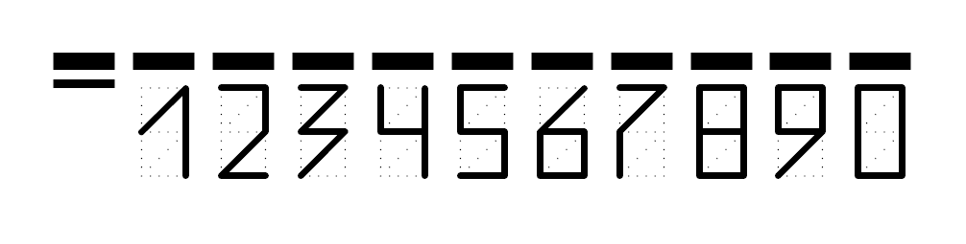

- Найдите длину звена, если длина ломаной 26 см
5 см

5 см
8 см
?

Наглядная геометрия
5 класс
Самостоятельная работа

Вариант II

- Какие из фигур являются ломанными?

А | Б | В | Г | Д

2. Какие из ломанных являются простыми?

А | Б | В | Г | Д

3. Найдите длину звена, если длина ломаной 37 см
5 см
?
5 см
10 см
10 см

